**“Thermal abuse bakal memicu Thermal Runaway”**

Jadi untuk tahu kondisi thermal runaway, harus melakukan abuse experiment. Beberapa abuse experiment untuk Li ion battery:

* Oven test
* Short-circuit test
* Overcharge test
* Nail test
* Crush test

Yang paling mungkin : short-circuit test.

Oven test butuh alat pemanas khusus, overcharge ribet desain charger tanpa cut-off, nail dan crush test butuh alat mekanik.

**Contoh konfigurasi rangkaian untuk external short circuit test :**

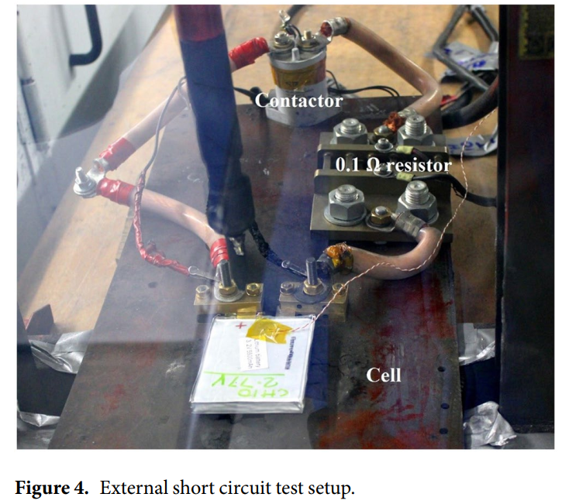

Untuk sensing 3 variabelnya:

* Voltage = probe ditaruh di kedua kutub
* Temperature = pakai infrared camera (kalau NTC takutnya terbakar sama range nya lebih rendah)
* Current = dipasang di kabel.

**Contoh untuk metode crush / nail test :**

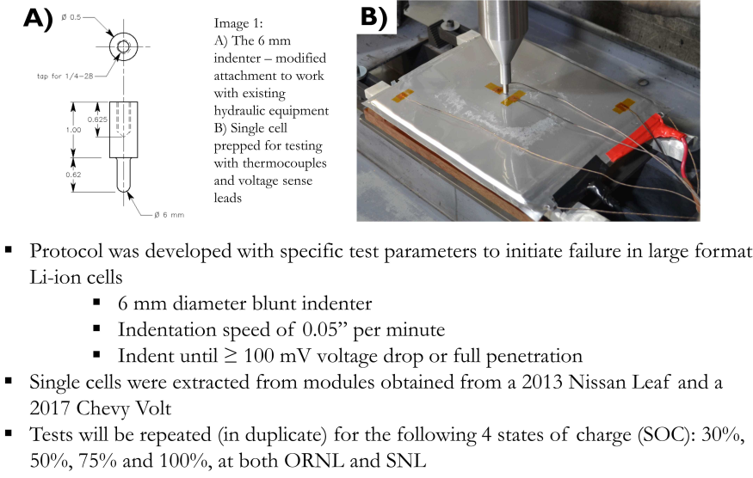

**Hasil crush / nail test :**

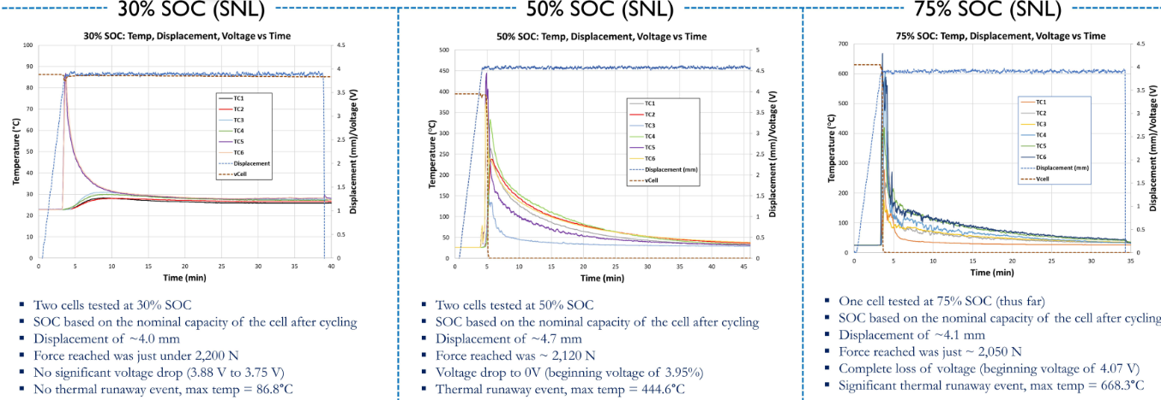

Dari studi ini, kita pakai alat apa, metode kita gimana